ESCUELA DE DERECHOS HUMANOS DE LA REPAM PROMUEVE TÉCNICAS DE DOCUMENTACIÓN PARA FUNDAMENTAR LAS DENUNCIAS DE VIOLACIÓN
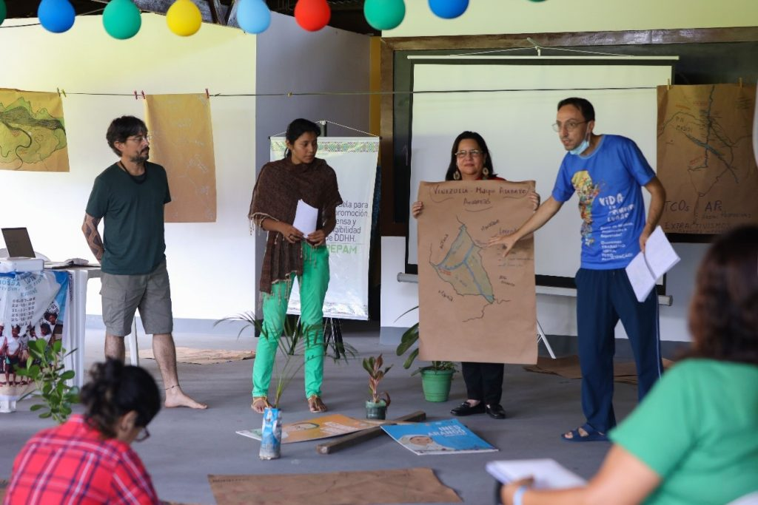Estudiantes durante un ejercicio de mapeo. Foto: Tadeu Rocha/REPAM
El “Módulo III: Documentación de la Escuela de Derechos Humanos de la REPAM, direccionó las actividades hacia la promoción de medios y herramientas que permitan el registro y la documentación de posibles casos de violación de derechos presentados por los alumnos en formación.
Por Gilmar Correia/ REPAM
El módulo finalizó la semana pasada y tenía como objetivo proporcionar bases técnicas para la lucha de los pueblos y comunidades amazónicas junto a las instituciones de defensa.
El módulo fue impartido por el antropólogo y misionero Luis Ventura, del Consejo Indigenista Misionero – CIMI, que trabajó durante 20 años en el territorio indígena Raposa-Serra do Sol, en Roraima, y actualmente es secretario adjunto de la organización. Como señala Luis, el módulo surgió de la demanda de la propia lucha de los pueblos:
Nos dimos cuenta, a partir de la lucha de los pueblos indígenas y de las comunidades tradicionales, de que cada vez más tenían el reto de presentar sus quejas ante las instancias del poder público, sea a nivel nacional o internacional, de una manera más calificada en términos de informaciones. Y es a partir de esta demanda que surge el módulo de documentación dentro de la Escuela, que en un primer momento resalta la importancia de documentar lo que ocurre en el territorio, matiza esta demanda para luego presentar pruebas ante las autoridades”, informa el misionero.
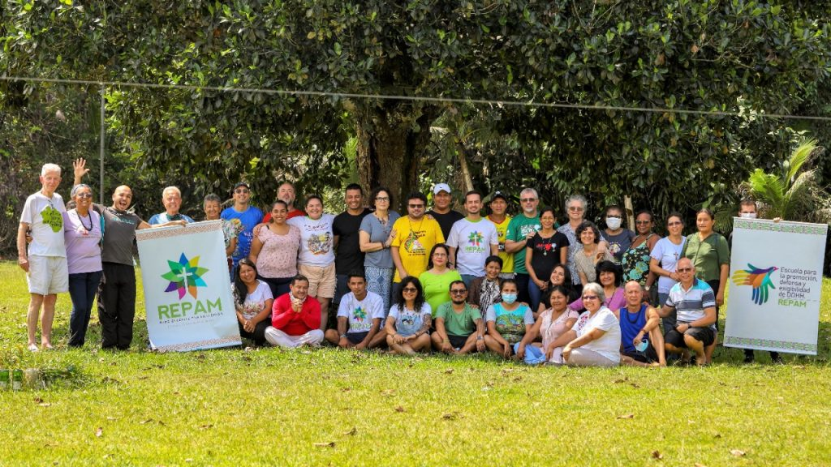Participantes de la III Escuela de Derechos Humanos de la REPAM – Foto: Tadeu Rocha/REPAM
Según el antropólogo, la estrategia de formación del módulo se basa en tres preguntas orientadoras que dirigen la dinámica: “¿Quiénes somos? ¿Cuál es nuestro territorio? ¿Qué ocurre en este territorio? Con estas tres preguntas pretendemos ayudar a las comunidades a organizar y sistematizar toda la información existente, de manera que sea posible elaborar un producto, que puede ser un documento, un informe o incluso una carta de solicitud al gobierno o a un organismo de derecho internacional”, concluye.
Sobre el CIMI
El Consejo Indígena Misionero – CIMI es un organismo vinculado a la Conferencia Nacional de los Obispos de Brasil – CNBB, que en su actividad misionera ha dado un nuevo sentido al trabajo de la Iglesia Católica junto a los pueblos indígenas.
“Creado en 1972, en el apogeo de la Dictadura Militar, cuando el Estado brasileño adoptaba como central los grandes proyectos de infraestructura y asumía abiertamente la integración de los pueblos indígenas a la sociedad mayoritaria como única perspectiva, el CIMI buscó fomentar la articulación entre aldeas y pueblos, promoviendo las grandes asambleas indígenas, donde se trazaron los primeros esbozos de la lucha por la garantía del derecho a la diversidad cultural”, informa la web del CIMI.
Escuela de Derechos Humanos
Para Míkula Reis, participante procedente de la diócesis de Alto Solimões, la formación recibida durante la semana ha contribuido a su trayectoria en la búsqueda por derechos, haciéndola más objetiva.
“A partir del módulo de documentación, será más fácil y objetivo continuar la lucha, porque lo trabajado me capacitó con muchos conocimientos. Pudimos reflejar quiénes somos, qué sucede, cuáles son las causas e identificar nuestro conflicto, por ejemplo, y así registrar todo esto para la construcción de la incidencia”, dijo.
Concluido el módulo, la tercera Escuela de Derechos Humanos se encamina a su última semana de formación, que tendrá lugar hasta el próximo 29 de julio y se centrará en el tema de la Incidencia.
La Escuela para la Promoción, Defensa y Exigibilidad de los Derechos Humanos es una iniciativa de la REPAM que reúne a líderes y lideresas de pueblos indígenas y comunidades tradicionales de la región Panamazónica. Su principal objetivo es proporcionar herramientas educativas que ayuden a formalizar las denuncias de violaciones de derechos humanos que ocurren en el territorio amazónico. La tercera edición de la Escuela se realiza en Manaos, Brasil, del 4 al 29 de julio, con la participación de 26 líderes de la Amazonia.
Fuente: Comunicação REPAM
25/07/2022
https://www.repam.net/es/escuela-de-derechos-humanos-de-la-repam-promueve-tecnicas-de-documentacion-para-fundamentar-las-denuncias-de-violacion/

